Simulasi Antena Mikrostrip 2.4 GHz

*

1st Nyoman Gde Adhimas Tahta A.B   
1101204074   
Telkom University  
adhimastahta@student.telkomuniversity.ac.id

4th Johanes Bagus Maharsa   
1101204262   
Telkom University  
johanesmaharsa@student.telkomuniversity.ac.id  
 2nd Nadia Safitri   
1101204272   
Telkom University  
nadiasafitri@student.telkomuniversity.ac.id

5th Wenner Frederikus Silalahi   
1101204206   
Telkom University  
wenner@student.telkomuniversity.ac.id  
 3rd Danny Aulia   
1101202437  
Telkom University  
dannyaulia@student.telkomuniversity.ac.id

*Abstract*—Kemajuan teknologi yang begitu pesat dewasa ini membuat hadirnya berbagai macam teknologi yang dapat digunakan dalam kebutuhan sehari-hari di berbagai bidang dan aspek kehidupan. Salah satu bidang yang memiliki kemajuan teknologi yang pesat yaitu bidang telekomunikasi. Simulasi pada kali ini kami membuat simulasi antenna microstrip. Antenna microstrip merupakan antena yang memiliki masa ringan, mudah untuk difabrikasi, dengan sifatnya yang konformal sehingga dapat ditempatkan pada hampir semua jenis permukaan dan ukurannya kecil dibanding dengan antenna jenis lainnya. Dalam mensimulasikan antenna ini kami menggunakan aplikasi CST Studio Suite.

# PENDAHULUAN

Perkembangan teknologi yang begitu pesat dewasa ini membuat hadirnya berbagai macam teknologi yang dapat digunakan dalam kebutuhan sehari-hari di berbagai bidang dan aspek kehidupan. Salah satu bidang yang memiliki kemajuan teknologi yang pesat yaitu bidang telekomunikasi. Telekomunikasi yang dahulunya menggunakan media kabel berevolusi menjadi komunikasi nirkabel (wireless).

Beberapa aplikasi yang menggunakan sistem nirkabel ini diantaranya adalah Wireless Local Area Network (WLAN), Wordwide Interoperability for Microwave Acces (WiMAX). Antena berfungsi untuk mengirimkan gelombang TEM (Traves Elektromagnetik) elektromagnetik dan menerima gelombang elektromagnetik baik pada frekuensi yang sama atau di sebuah rentang frekuensi.

Dari sekian banyak jenis atau tipe antena, antena mikrostrip merupakan jenis antena yang banyak digunakan karena dapat disesuaikan dengan berbagai macam aplikasi serta proses pabrikasi yang lebih mudah. Antena mikrostrip memiliki keunggulan seperti bahannya yang sederhana, bentuk dan ukuran dimensi antenanya lebih kecil, harga produksinya lebih murah dan mampu memberikan unjuk kerja (performance) yang cukup baik. Hal tersebut merupakan alasan pemilihan antena mikrostrip pada berbagai macam aplikasi.

# DASAR TEORI

## LTE

LTE *(Long Term Evolution)* adalah standard komunikasi nirkabel berbasis jaringan pengembangan sinyal berperforma tinggi untuk sistem komunikasi seluler. LTE yang dipasarkan dengan nama 4G LTE dirancang untuk meningkatkan kapasitas dan kecepatan jaringan seluler, dengan memanfaatkan radio yang berbeda namun tetap mengadaptasi dasar jaringan GSM / EDGE dan UMTS / HSPA. Saat ini, LTE diklaim sebagai jaringan nirkabel tercepat dan sebagai penerus jaringan sebelumnya, 3G.

Pada teknologi GSM dan UMTS perangkat dapat tersambung dengan jaringan tanpa alamat IP, namun pada tekologi LTE perangkat mesti mempunyai alamat IP agar tersambung dengan jaringan…

Perangkat LTE yang cenderung lebih data sentris hendak memulai pencarian jaringan yang sesuai terdahulu. Bila perangkat tidak menemukan cell LTE karenanya perangkat hendak memakai teknologi cell UMTS dan GSM. Sesudah perangkat mobile informasi sebagai untuk dapat mengakses jaringan terpenuhi karenanya perangkat hendak menerapkan prosedur attach memberikan alamat IP dan perangkat mobile mulai dapat mengirim dan menerima data dari jaringan.

Teknologi LTE *(Long Term Evolution)* menjadi standar baru bagi dunia telekomunikasi. Teknologi LTE pertama kali dibangun oleh European Telecommunications Standards Institute (ETSI) sebagai wireless data untuk melakukan komunikasi. Sebab, jaringan cepat dan kuat mampu memenuhi kapasitas kecepatan dan transfer data dengan menggunakan digital signal processing (DSP). Infrastruktur LTE memberikan hasil berbeda dari 3G dan 2G karena spektrum radio bisa bekerja pada generasi sebelumnya.

## Antena Mikrostrip

Antena adalah suatu alat yang mengubah gelombang terbimbing dari saluran transmisi menjadi gelombang bebas diudara dan sebaliknya. Pada sistem komunikasi radio diperukan adanya antena sebagai pelepas energi elektromagnetik ke udara atau ruang bebas, atau sebaliknya sebagai penerima energi itu dari ruang bebas 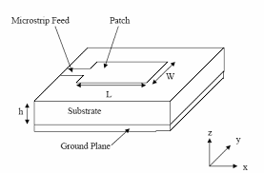

1. *Substrate*

Elemen *substrate* merupakan bahan dielektrik yang memisahkan antara *patch* dan bidang pertahanan (*Ground Plane*). Elemen ini memiliki jenis yang berfariasi yang dapat digolongkan berdasarkan nilai konstanta dielektrik dan loss tangent. Karakteristik substrat sangat berpengaruh terhadap besar parameter antena, salah satunya adalah terhadap frekuensi kerja.

2. *Microstrip Feed*

Elemen saluran pencatu merupakan saluran yang menghubungkan *patch* dengan perangkat sistem pengirim atau penerima radio. Teknik pencatu yang dikenal yaitu pencatuan langsung (*excited directly*) dan pencatuan tidak langsung (*excited indirectly*). Teknik pencatuan langsung yang umum digunakan adalah *microstrip*-*line feed* dan *coaxial-line feed.*

Antena mikrostrip merupakan antena yang memiliki masa ringan, mudah untuk difabrikasi, dengan sifatnya yang konformal sehingga dapat ditempatkan pada hampir semua jenis permukaan dan ukurannya kecil dibanding dengan antenna jenis lainnya. Karena sifat yang dimilikinya, antenna microstrip sangat sesuai dengan kebutuhan saat ini sehingga di-integrasikan dengan peralatan telekomunikasi lain yang berukuran kecil, akan tetapi antenna microstrip juga memiliki beberapa kekurangan yaitu; bandwitch yang sempit gain dan directivity yang kecil, serta efisiensi rendah.

## CST Studio Suite

CST Studio Suite adalah paket *software* analisis berkinerja tinggi untuk merancang, menganalisis, dan mengoptimalkan komponen dan sistem elektromagnetik.

CST Studio Suite digunakan di perusahaan teknologi dan rekayasa terkemuka di seluruh dunia. Ini menawarkan produk yang cukup besar untuk keuntungan pasar, memfasilitasi siklus pengembangan yang lebih pendek dan mengurangi biaya. Simulasi memungkinkan penggunaan virtual prototyping. Kinerja perangkat dapat dioptimalkan potensi masalah kepatuhan diidentifikasi dan dikurangi di awal proses desain, jumlah prototipe fisik yang diperlukan dapat dikurangi, dan risiko kegagalan pengujian dan penarikan dapat diminimalkan.

Perangkat lunak ini dapat memberikan manfaat yang signifikan bagi pasar, seperti siklus pengembangan yang lebih pendek. prototipe virtual sebelum pengujian praktis dan pengoptimalan produk tanpa memerlukan beberapa pengujian yang membuat resiko kegagalan pengujuian. karena CST studio suite dapat menstimulasikan dan menyelesaikan semua seperti masalah RF dan Microwave seperti desain antenna, dengan frekuensi rendah seperti RFID, elektrostatik, magnetostatic dll, alur kerja skematik untuk merancang sirkuit bercahaya dan juga bergabung dengan hasil studio lain untuk merancang sistem perakitan, untuk partikel dan simulasi pancaran seperti e-Gun, tabung microwave dll, untuk beberapa simulasi mekanik dan termal, dan juga untuk simulasi PI dan SI pada PCB berlapis-lapis.

# DESAIN SISTEM

Pada bagian ini, kami mendesain sistem dan komponen-komponennya menggunakan aplikasi CST Studio Suite terhadap antena mikrostrip pada tingkat ukuran 2.4 GHz. Berikut merupakan bentuk dari antena mikrostrip.

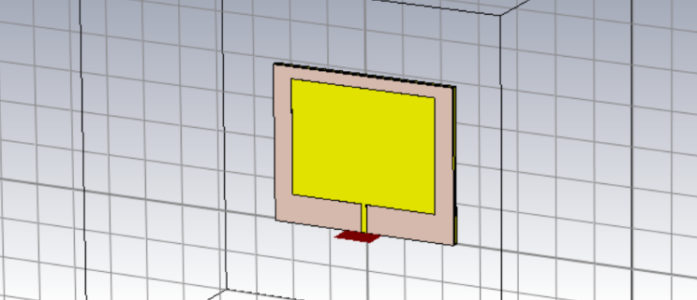

Pada desain antena mikrostrip tersebut, beberapa parameter di *input* seperti panjang, lebar, dan parameter lainnya. Parameter tersebut ditampilkan dalam bentuk tabel berikut.

|  |  |
| --- | --- |
| Name | Value |
| Lenght | 28.92 mm |
| Wide | 38 mm |
| Length Ground | 39.04 mm |
| Wide Ground | 47.64 mm |
| Length Feedline | 7.12 mm |
| Wide Feedline | 1.4 mm |
| Substrate Bold | 1.6 mm |
| Conductor Bold | 0.035 mm |

Berkaitan dengan desain antena mikrostrip, terdapat beberapa komponen yang mendukung dalam proses simulasi antena mikrostrip. Komponen-komponen tersebut terdiri dari 3 komponen, yaitu:

1. *Patch*

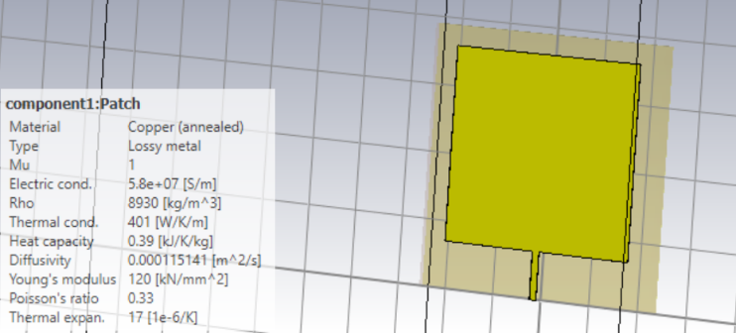

Desain pertama adalah *patch* yang dimana pada bentuk patch berbentuk segi empat sama sisi. *Patch* adalah jenis antena dimana komponen ini diletakkan paling atas dari antena mikrostrip. Fungsinya adalah untuk meradiasikan gelombang elektromagnetik ke udara. Pada simulasi ini, komponen menggunakan material tembaga.

Adapun rumus untuk menghitung panjang patch dengan persamaan

L = $\frac{c}{2f_{0}\sqrt{ε_{i}}e_{fF}}-2Δ$ l

Keterangan:

$∆L$ = Pertambahan dari panjang patch (mm)

Leff = Panjang elemen paradiasi aktif (mm)

$f_{0}$ = Frekuensi kerja (Hz)

reff = Konstanta dielektrik

Selain panjang patch, rumus untuk menghitung lebar patch dengan persamaan

$$W=\frac{c}{2f}\sqrt{\frac{2}{ε_{r}+1}}$$

Keterangan:

$W$ = Lebar patch (mm)

c = Kecepatan cahaya (m/s)

$f$ = Frekuensi kerja (Hz)

r = Karakteristik permitivitas relatif

1. *Ground Plane*

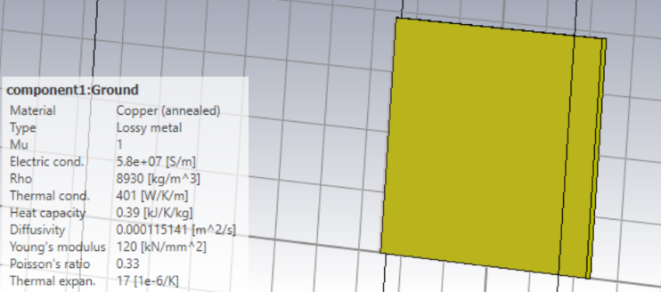

Desain kedua adalah *ground plane. Ground plane* adalah suatu permukaan konduktor elektrik, yang sering dihubungkan terhadap dasar elektrik. Dalam teori antena, *ground plane* adalah permukaan yang membuat perbandingan besar dengan panjang gelombang yang mana dihubungkan ke kabel *ground transmitter* yang fungsinya sebagai permukaan pemantulan gelombang radio.

Adapun rumus untuk menghitung panjang *ground plane* dengan persamaan

Lg = 6h + L*patch*

Keterangan:

Lg = Panjang *ground plane* (mm)

Selain panjang *ground plane*, rumus untuk menghitung lebar *ground plane* dengan persamaan

Wg = 6h + W*patch*

Keterangan:

Wg = Lebar *ground plane* (mm)

1. *Substrate*

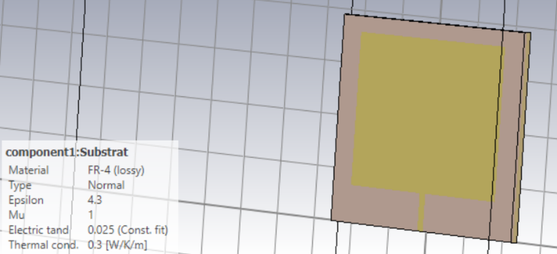

Desain ketiga adalah *substrate. Substrate* merupakan bahan dielektrik yang memisahkan antara *patch* dan *ground plane*. Pada komponen ini memiliki jenis yang bervariasi yang dapat digolongkan berdasarkan nilai konstanta dielektrik (r) dan *loss tangent.* Simulasi kali ini menggunakan material FR-4 dengan nilai $ε=4.3$. Karakteristik pada *substrate* berpengaruh terhadap besar parameter antena yang salah satunya adalah terhadap frekuensi kerja.

# HASIL DAN PEMBAHASAN

Pengukuran antena mikrostrip yang dimana melakukan seperti pengukuran *gain*, VSWR, *bandwidth*, impedansi dan polarisasi antena. Untuk pengukuran VSWR, *return loss*, *bandwidth*, dan impedansi masukan antena digunakan alat yang berada pada CST Studio dengan dilakukan dengan cara menghubungkan secara langsung antena yang diukur. Hasil pengukurannya dapat dilihat langsung pada layar aplikasi tersebut. Untuk pengukuran gain, pola radiasi, dan polarisasi antenna memerlukan antena pembanding (antena referensi) dan dua buah alat yang bernama signal generator dan spectrum analyzer untuk melihat hasil pengukurannya.

## Bentuk patch

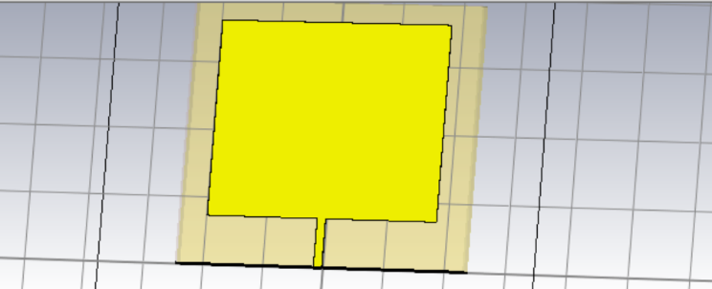

Bentuk patch yang kami desain yaitu antena CST Studio Suite adalah sama yaitu bergambar persegi Panjang. Pembentukan patch antena pada aplikasi yang kami gunakan CST Studio yaitu dibentuk dalam 3 dimensi dan proses pembentukan antena aplikasi CST Studio dibuat dengan cra per komponen saja itu berbeda dengan aplikasi lainnya.

## Pola Radiasi

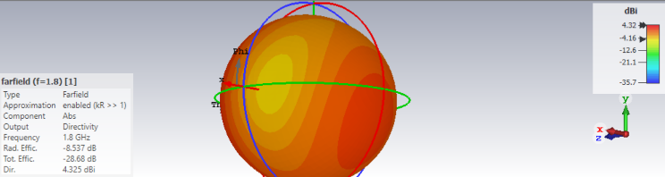

Hasil desain pola radiasi yang dilihatkan pada aplikasi CST Studio Suite adalah pola *Isotropic* yaitu yang dimana pola yang radiasinya seperti bola dan menyebar ke segala macam arah. Kelengkungan mempengaruhi arah radiasi. Sebelum melengkung, arah radiasi antenna cenderung ke arah kiri sementara setelah melengkung arahnya cenderung menuju arah yang diinginkan.

## VSWR

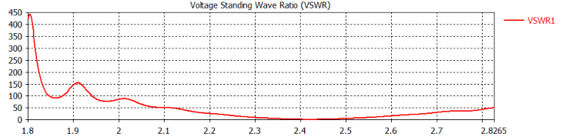

Berkaitan dengan hasil VSWR (Voltage Standing Wave Ratio) yang kami dapatkan dalam aplikasi yang kami gunakan yaitu CST Studio Suite. Gambar diatas menjelaskan antena yang disesuaikan dengan impedansi radio atau saluran transmisi yang dihubungkan. Dalam saluran yang terhubung ketidakcocokan impedansi dapat menyebabkan refleksi seperti yang dapat terdengar gelombang dapat memantul kembali dan menuju arah yang salah dan hasil dari gelombang yang berlawanan adalah gelombang berdiri.

## Return Loss

Nilai return loss yang biasnya digunakan atau biasa kami lihat yaitu bisa dibawah -9,54 dB, dan untuk menentukan lebar pada bandwidth, sehingga bisa dikatakan gelombang yang direfleksikan tidak terlalu besar dengan dibandingkan gelombang yang dikirimkan atau bisa disebut dengan transmisi yang sudah di matching.Dan kali ini mendapatkan return loss sebesar -7,675 dB.

# PENUTUP

## Kesimpulan

Mikrostrip adalah suatu konduktor metal yang menempel diatas groundplane yang diantaranya terdapat bahan dielektrik. Antena mikrostrip merupakan antena yang memiliki masa ringan, mudah difabrikasi, dengan sifatnya yang konformal sehingga dapat ditempatkan pada hampir semua jenis permukaan dan ukurannya kecil jika dibandingkan dengan antena jenis lainnya. Antena mikrostrip terdiri dari tiga lapisan. Lapisan tersebut adalah conducting patch, substrat dielektrik, dan groundplane. Dan pada simulasi kali ini kami ada melakukan beberapa kesalahan seperti salah satunya kami tidak tepat membuat antena mikrostrip 2,4 GHz.

## Saran

Dalam membuat simulasi antenna microstrip 2,4 GHz yang dimana menggunakan aplikasi CST Studio Suite,kami harapkan sudah mempersiapkan bahan-bahan yang diperlukan dalam membuat simulasi ini karena untuk menyelesaikan simulasi ini harus teliti dalam memasukan beberapa parameter agar tidak salah dan selain itu kami harapkan juga sebelum memulai melakukan simulasi ini harus sudah tahu dulu teori apa saja yang diperlukan pada simulasi ini.

##### References

1. P Dwi. (2020), Bab 2 Landasan Teori 2.1 Long Term Evolution (LTE). Purwakerto: Telkom Purwakerto. Diambil kembali dari: <http://eprints.polsri.ac.id/8046/3/FILE%20III.pdf>
2. Mi Setiawan. (2016), Bab 2 Tinjauan Pustaka 2.1 Antena. polri.ac.id. Diambil kembali dari: <http://eprints.polsri.ac.id/8046/3/FILE%20III.pdf>
3. Insomasta. (2014), Antena Mikrostrip. casdoper.blogspot.com. Diambil Kembali Dari: <https://casdoper.blogspot.com/2014/02/antena-mikrostrip.html>

1. Amrin Sianiper. (2018), UNIKOM_Amrin Sianiper_BAB 2. Bandung: UNIKOM. Diambil kembali dari: <https://elibrary.unikom.ac.id/id/eprint/517/8/UNIKOM_Amrin%20Sianipar_BAB%20II.pdf>
2. WiMAX. (2012), “What is LTE - Long Term Evolution”. Diakses pada 11 Januari 2021. <http://freewimaxinfo.com/lte.html>
3. M. Miftahul. (2015), Dasar Teori. 2.1 Konsep Dasar Wi-Fi. Purwakerto: Telkom Purwokerto. repositori_ittelkom_pwt. Diambil kembali dari: <http://repository.ittelkom-pwt.ac.id/6244/4/BAB%20II.pdf>
4. Artiza Networks Inc. (2011-2021), What Is LTE? Japan: artizanetworks.com. Diambil kembali dari: <https://www.artizanetworks.com/resources/tutorials/what_lte.html>